¿Qué es el hígado graso?

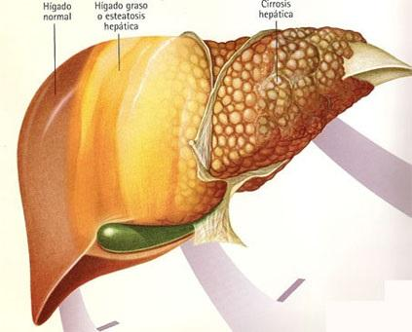

(Esteatosis Hepática) Es una enfermedad generalmente benigna del hígado. El hígado graso es una acumulación anómala de ciertas grasas (triglicéridos) en el interior de las células hepáticas. Las personas con hígado graso pueden sentirse cansadas o tener malestar abdominal leve, pero por lo demás no tener síntomas.
Habitualmente, y con absoluta normalidad, nuestro hígado posee cantidades pequeñas de grasa, que supone concretamente alrededor de un 10% de su peso. Sin embargo, cuando esta acumulación grasa es excesiva y supera esta cantidad es cuando nos encontramos ante una esteatosis hepática.
Como su propio nombre indica, la esteatosis hepática consiste en la acumulación excesiva de grasa en el hígado, por encima de lo considerado como normal.
Al microscopio el especialista médico observa cómo los hepatocitos (las distintas células del hígado), poseen gotas de grasa o lipídicas de gran tamaño y en número pequeño, o bien de tamaño pequeño y en grandes cantidades.
Se caracteriza principalmente porque este órgano se ve incapaz de eliminar los ácidos grasos y triglicéridos, por lo que poco a poco se van acumulando en las en las células hepáticas.
De hecho, la esteatosis hepática es considerada grave cuando causa hepatomegalia y hepatitis (esteatohepatitis). Es decir, cuando ocasiona el agrandamiento y la inflamación del hígado.
Es más, en la mayoría de los casos nos encontramos ante una esteatosis hepática leve, lo que médicamente es denominada como esteatosis hepática grado 1 o 2, la cual no suele dar complicaciones ni avanzar a estadios más graves, ni causar síntomas. Es decir, la acumulación de grasa en el hígado es por lo general pequeña, no causando inflamación.
¿Qué es esteatosis en el higado?
¿Qué es la esteatosis hepática o el hígado graso? El hígado graso no alcohólico o esteatosis hepática se asocia a los trastornos metabólicos. La inflamación del hígado, unida a los depósitos de grasa en este órgano, ocasiona una enfermedad silenciosa que da síntomas sólo en las etapas avanzadas

Quien causa un hígado graso?
Hasta hace bien poco se pensaba que la acumulación de grasa en el hígado era debido única y exclusivamente por un consumo habitual y excesivo de bebidas alcohólicas. Sin embargo, en la mayoría de las ocasiones, se ha descubierto que en realidad la esteatosis hepática se encuentra y diagnostica en personas que no ingieren alcohol de forma crónica.
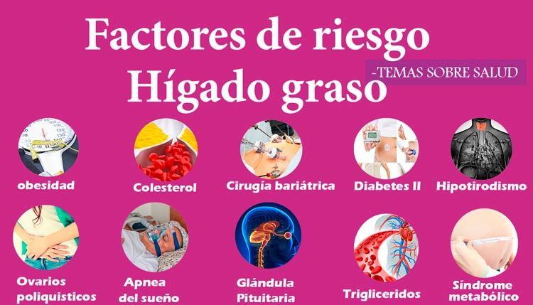
Podemos establecer a continuación las principales causas de la esteatosis hepática. En definitiva, cuando la causa no está relacionada con el consumo de bebidas alcohólicas, nos encontramos ante una esteatosis hepática no alcohólica:
- Sobrepeso y obesidad: Debemos tener en cuenta que la esteatosis hepática se produce especialmente en personas con exceso de peso. De hecho, muchos especialistas médicos coinciden en que cuanto mayor es ese exceso de peso más elevado será el riesgo.
- Pérdida de peso: A diferencia de lo que se piensa, el exceso de peso no es la única causa de esteatosis. ¿Sabías que también puede producirse como consecuencia de una pérdida rápida de peso? A su vez, puede aparecer por desnutrición.
- Consumo de alcohol: Es una de las causas más comunes, pero no la única, y debemos diferenciarla de la esteatosis hepática no alcohólica evidentemente no causada por la ingestión de alcohol.
- Diabetes Mellitus: Tanto la diabetes tipo 2 como la resistencia a la insulina son dos causas relacionadas, ya que ocasionan la acumulación de grasa en el hígado.
- Colesterol elevado: Cuando existe colesterol alto, y sobre todo triglicéridos, también nos encontramos ante una causa directamente relacionada.
- Consumo de determinados medicamentos: Como es el caso de los estrógenos, corticoides, antirretrovirales, el Tamoxifeno o el Diltiazen.
Por ello, aunque se trata de una enfermedad benigna en casi todos los casos, si no se cuenta con un tratamiento adecuado que ayude a eliminar la grasa en el hígado, la enfermedad puede provocar la aparición de cirrosis y/o cáncer de hígado.

¿Qué síntomas acusa?

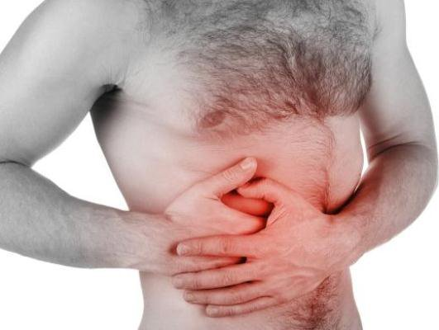
Los síntomas del hígado graso, por regla general, suelen ser dolor en la parte superior derecha del abdomen, malestar general, fatiga crónica, y sensación de pesadez, en especial después de las comidas. Aunque también es cierto que existen pacientes que no tienen síntomas.
Aunque hace algunos años el hígado graso se relacionaba con el consumo de alcohol en grandes cantidades, actualmente los especialistas la relacionan con los altos niveles de obesidad, de colesterol y triglicéridos.
Son varios los síntomas del higado graso, aunque también es cierto que no todos los pacientes presentan síntomas. Por regla general, los más habituales son los siguientes:
- Dolor en la parte superior derecha del abdomen.
- Malestar general.
- Cansancio.
- Fatiga crónica.
- Pérdida de peso.
- Sensación de pesadez.
- En algunas ocasiones, ictericia.
- En casos graves, en los que el grado de afectación del hígado graso es bastante más peligrosa, es posible observar algunos síntomas como dolor intenso en la zona superior del abdomen y posibilidad de que se desarrolle una insuficiencia de hígado aguda.
- No obstante, no tener síntomas asociados no significa que no se pueda estar sufriendo de hígado graso. De hecho, se estima que alrededor de un 30% de los pacientes con esta enfermedad no presentan prácticamente ningún síntoma.
- De esta forma, al ser una afección asintomática, es común que el hígado graso se descubra de manera casual, por ejemplo tras la realización de una ecografía abdominal, o por una exploración del abdomen si el médico es capaz de palpar que el hígado ha aumentado de tamaño.
- Dado que en algunos pacientes pueden no presentarse síntomas, la mejor forma de corroborar la existencia o no de la esteatosis hepática, es a través de una ecografía abdominal, justamente después de comprobar en una analítica de sangre que están las transaminasas altas. No en vano, en algunos casos también puede aparecer la bilirrubina alta.

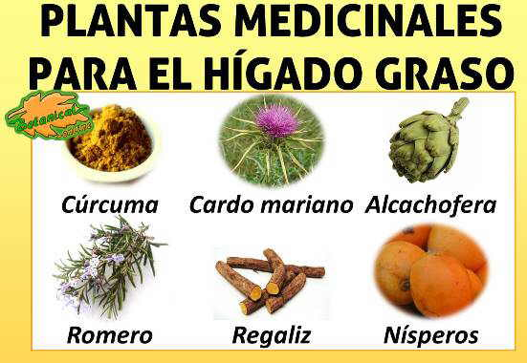
¿Existe tratamiento para el hígado graso?

A pesar de que no existe un tratamiento definitivo para el hígado graso, las recomendaciones básicas que se dan al respecto pasan por una reducción de peso corporal y seguir una alimentación sana y saludable, rica en frutas y verduras.
La práctica de ejercicio es adecuada en todos los casos, dado que ayudamos a nuestro organismo a que elimine la grasa sobrante del cuerpo. Más aún, cuando optamos igualmente por el consumo de alimentos como la alcachofa, o bien cápsulas de cardo mariano, que ayudan al hígado a realizar sus funciones y, además, renuevan las células hepáticas.
Una buena opción es acudir a un nutricionista que nos indique una dieta adecuada para el hígado graso, y que controle el peso que vayamos perdiendo, puesto que una pérdida rápida de peso está asociada a un mayor daño al hígado. Eso sí, recuerda dejar el alcohol y no tomar nunca una bebida alcohólica.
El hígado graso es una condición por lo general fácilmente tratable y en la mayoría de los casos benigna. De hecho, controlando las causas que hayan provocado la aparición de grasa en el hígado se facilita su curación.
La práctica de ejercicio es adecuada en todos los casos, dado que ayudamos a nuestro organismo a que elimine la grasa sobrante del cuerpo.
Una buena opción es acudir a un nutricionista que nos aporte una dieta adecuada para el hígado graso, y que controle el peso que vayamos perdiendo, puesto que una pérdida rápida de peso está asociada a un mayor daño al hígado.
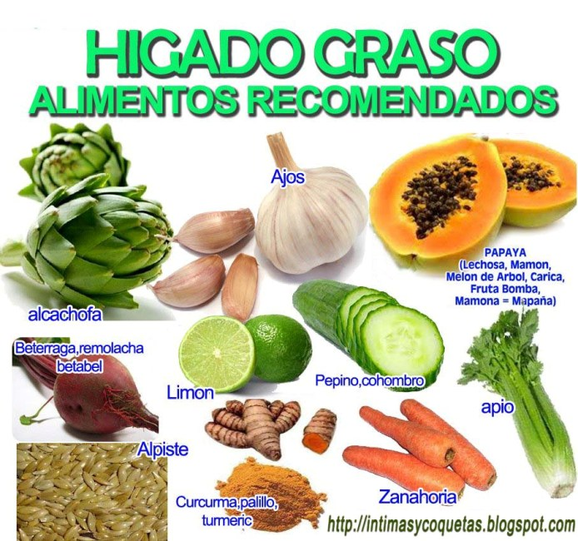
No obstante, en algunas ocasiones es posible la administración de fármacos con el fin de tratar los síntomas y no sobrecargar así más al hígado. En cualquier caso, recientes estudios han encontrado que algunos medicamentos, como podría ser el caso de la metformina, ha demostrado ser útil para disminuir las transaminasas y las grasas en el hígado.

TRATAMIENTO DEL HIGADO GRASO CON BIOMAGNETISMO MÉDICO

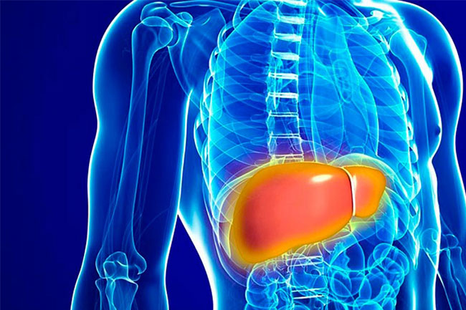
Hepatitis C (toxína) | T
Borrelia | B
Amebiasis hepática | PC
Oxiuros (Enterobios Vermicularis), Hepatitis J | P
Catarro común | V
Subcalvicular – Suprapatelar
Morganella tifo | B
Intoxicación por metaloides
Grasa en el Hígado
Clortridium Malignum | B
Tríceps – Tendón de aquiles
Hepatitis B. Hepadnavirus | V
N° aproximado de sesiones para el tratamiento de Hígado Graso con Biomagnetismo: 6
Para hígado graso grado I y II (leve/moderado)
1 sesión por semana por 4 semanas luego una sesión bimensual por 2 meses

Para hígado graso grado III (severo) 2 sesiones más.

El paciente debe traer (o enviar por e-mail el diagnostico escaneado) antes de iniciar las sesiones de BMM una copia de los resultados del estudio ecografíco que confirma el diagnóstico de hígado graso. De no hacerlo no se realizará el tratamiento.
Luego de trascurridos 5 meses del inicio del tratamiento con BMM se realizará una ecografía de control, para verificar que ya no tiene la enfermedad.

A tener en cuenta
Todos los hígados tienden hacia la acidosis. Comprobar el grado de acidez del organismo del paciente.
El higado graso mejora rápidamente con una dieta adecuada y siempre que no haya déficit de Colina, vitamina del grupo B, exactamente la B7. El consumo de vitamina B7, también llamada colina o vitamina J, ayuda a que la grasa no se acumule ni se deposite en el hígado. Siendo útiles la ingesta de prebióticos y probióticos, fibra soluble (Salvado de Avena de Soria Natural, 2 comp. 3 veces por día), Omega-3, Silimarina (principio activo del Cardo Mariano), Pycnogenol (de Lamberts 40 mg/cap/dia), Extracto de Galega officianalis, Cobre y Zinc.
Retirar de la dieta alimentos altos en grasas como, alimentos fritos, alimentos horneados que lleven quesos o grasas, y productos lácteos. Los alimentos que deben consumirse con moderación son patatas, sandía, pasas, plátano, pan blanco, productos derivados de maíz, helados, yogurt de sabores y chocolate alto en carbohidratos simples. Suprimir los granos procesados por integrales. Suprimir totalmente el alcohol.
Ingerir Melatonina durante seis semanas inhibe la acumulación de glucógeno y ayuda a eliminar grasa del hígado y adelgazar, mejora la respiración mitocondrial de las células hepáticas y la producción de adenosín trifosfato (ATP), regula la presión arterial y reduce el nivel de estrés oxidativo, la inflamación hepática y disminuye el nivel de transaminasas (ALT), la hipoglucemia y la hemoglobina glicada.
Silimarina (cardo mariano) (caps) tomar 1/2 hora antes de cada comida 200 mg o 150 mg/capsula. Se pueden tomar 2 a 3/día al comienzo. Al cabo de 3 a 4 semanas continuar con una sola de 200 mg/día.
Las cápsulas de 70 mg se toman 2 capsulas juntas antes de comida y cena.
ANTIOXIDANTE PARA EL HIGADO: Curcuma Longvia ( 1 cap./ día = 500 mg)
CIRROSIS: Alcachofa + Cardo Mariano (NO CON HIPERTENSIÓN) + Orozus + Boldo = Tratamiento durante 2 meses + Biomagnetismo
DETOXIFICACIÓN HEPÁTICA: CTP (Detoxificante perfecto + Glutatión + Hidroterapia de Colon) esto en muchas personas resolvería patologías diversas actuales y posteriores.
Ingerir Aceite de semilla negra o comino negro. 450 mg de Curcuma/día. Jengibre. Vitamina E, Wolfberry. Resveratrol. Cardo Mariano.

Bibliografia
https://www.natursan.net/higado-graso-sintomas-tratamiento/
https://www.vitonica.com/.../que-es-el-higado-graso-causas-sintomas-y-tratamiento

